Жалпы білім беретін Ғибатолла Мәсәлімов атындағы орта мектебінің аға тәлімгері Мурзагалиева Лизаның 2020-2023 жылы атқарған жұмыстарының хабарламалары
Жас Ұлан ұйымына қатысты атқарылған жұмыстар:
«Ұланбасы» сайлауы-оқушылар арасында белсенді өмірлік ұстанымдарды қалыптастыру, оқушыларды Тәуелсіз Қазақстанның бүгіні мен болашағына деген жауапкершілікке тәрбиелеу болып табылады. «Ұланбасы болу-үлкен жауапкершілікті жүктейді. Осы жауапты істі өзіне міндет етіп алған оқушы қоғамдық жұмыстарға белсенді қатысып, ұйымдастырушылық қабілетімен ерекшелене білуі тиіс». Осыған сәйкес, елімізде болған эпидемиологиялық ахуалға байланысты санитарлық талаптарды сақтай отырып, Республикалық бірыңғай «Жас Ұлан» балалар мен жасөспірімдер ұйымына «Ұланбасы» сайлауы 2020 оқу жылында қашықтықтан, 2021-2022оқу жылына "Жас Ұлан " бірыңғай балалар мен жасөспірімдер ұйымының "Ұланбасы" үміткерлігіне байқау жүргізіліп, үміткерлер тіркелген болатын. Атап айтсақ:
1. Тәрбие және мәдениет бөлімі бойынша:
Сырымбек Есбол
Сайхан Шаттығым
2. Ақпарат бөлімі бойынша:
Жұбан Айкүнім
3. Ұланбасы орынбасары:
Ғабдісәлім Алмас
4. Ұланбасы:
Жолдас Фатима Меңдібекқызы.
2022-2023 оқу жылына "Ұланбасы- бұл жауапкершілігі мол, қоғамдық жұмыстармен тығыз байланысты, өзіне сенім білдірген адамдардың сенімінен шыға білетін тұлға."
Атырау облысы, Исатай ауданы, жалпы білім беретін Ғибатолла Мәсәлімов атындағы орта мектеп КММ-де "Жас Ұлан" ұйымының Ұланбасын сайлау өткізілген болатын. Нәтижесінде мектебіміздің 10"ә"-сынып оқушысы Сәндібекқызы Ақнәзік сайланды. Ұйымға қатысты өткізілген шаралар әлеуметтік желілерге жарияланып отырды. Сонымен қатар ұйымдағы оқушылармен бірлесе «Қайырымдылық-ізетті іс», «Жылы жүрек-жылы сөз» тақырыптарында қайырымдылық акциялары, тәрбиелік шаралар ұйымдастырылды.

Жол қозғалысына байланысты атқарылған жұмыстар:

Жолда жүру ережесіне байланысты "Абайлаңыз, балалар!" жедел-профилактикалық іс-шаралар жоспары жасақталып, соған байланысты «Жол ережесін білейік» тақырыбында түсіндірме жұмыстары, презентациялық таныстырылымдар, Жол қозғалысының жас инспекторлары» слеті өткен болатын. Оқушыларға "Абайлаңыз балалар!" жедел-профилактикалық іс-шарасы бойынша түсіндірме жұмыстары жоспарға сәйкес жұмыстар әр жыл сайын жүргізілуде.

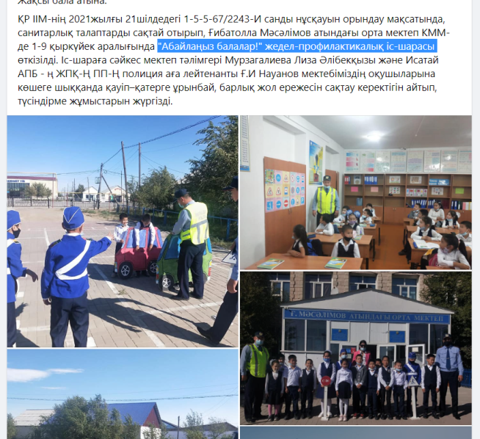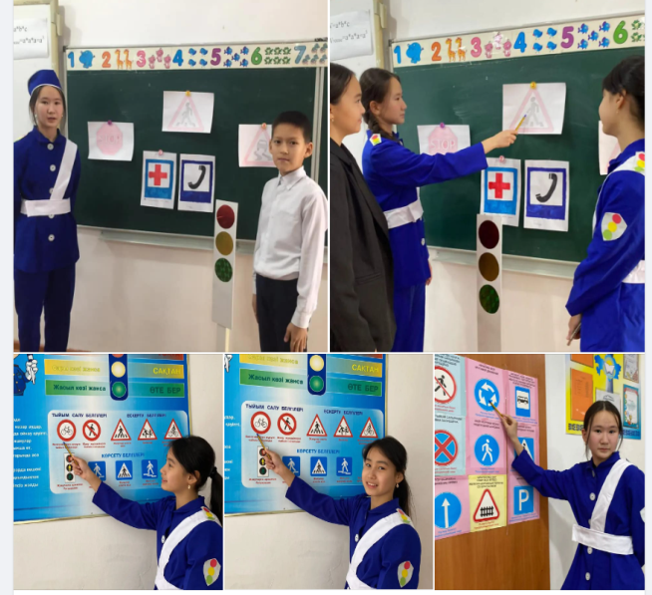

Сыбайлас жемқорлыққа қатысты:
Атырау облысы, Исатай ауданы, жалпы білім беретін Өркен орта мектебінің базасында 4-сәуір күні өткен "Жастар-жемқорлыққа қарсы" театрландырылған көріністер байқауына қатынасып, өз шығармашылығын көрсете білгені үшін Атырау облысы, Исатай ауданы, жалпы білім беретін Ғибатолла Мәсәлімов атындағы орта мектеп КММ-нің оқушылары Атырау облысы, білім беру басқармасының Исатай ауданы білім бөлімінің І-дәрежелі дипломымен марапатталған болатын. Сонымен қатар, облыстық көлемде өткізіліп, алғыс хатпен марапатталды. Сыбайлас жемқорлыққа қарсы мәдениетті қалыптастыру мақсатында «Ерлік-елге мұра», ұрпаққа ұран» тақырыбында, «Сұлтанмахмұт Торайғыровтың әділдік философиясы», «Мұқағали Мақатаев – мәңгілік ғұмыр», «Шәкәрім Құдайбердіұлының философиясы», «Сәкен Сейфулиннің өнегелі өмірі, «Фариза Оңғарсынованың, Ахмет Байтұрсыновтың», көптеген ақын-жазушыларымыздың өмір жолдарына арналған «Адалдық сағаттары» бейнекөрсетілімдер арқылы көрсетіліп, оқушыларға таныстырылды.
Бұл жұмыстар жоспарға сәйкес жасақталуда.

Жалпы білім беретін Ғибатолла Мәсәлімов атындағы орта мектебі КММ
2020-2021,2021 – 2022, 2022-2023 оқу жылына арналған
«Biz Birgemiz» ерікті мектеп клубының жұмыс жоспарының есебі

Мақсаты: Мектепте, қоғамға риясыз қызмет етуді насихаттауға және идеяны таратуға қоғамның назарына аудару,айналасындағы көмекке мұқтаж жандарға қайырымдылық істер және табиғатқа қамқорлық негіздерін қалыптастыру.

Мектебімізде «Biz Birgemiz» Еріктілер клубы құрылған болатын. Оған жетекші мен мүше тағайындалып, клубтың мақсаты, міндеттері, жоспардағы өткізілетін шаралармен таныстырылып, отырысы өткізілді. «Тәуелсіздік» қарсаңында қайырымды іс-шаралары өтті. Атап айтқанда: «Birgemiz: Taza Alem» акциясы (ағаш отырғызу және т.б ) «Таза табиғат және біз» акциясы орын алды. «Мейірімділік ошағы» акциясы ( күн- көріс деңгейі төмен, көп балалы және қолайсыз отбасылардан шыққан балаларға, жетім-балалар мен ата-анасының қамқорлығынсыз қалған балаларға көмек пен қолдау көрсету, «Қамқорлық жасап жарысайық» қайырымдылық іс шаралары. «Бүкіл қазақстандық ағаш отырғызу күні» экологиялық акциясы өткізлді. «Біз игі істерді жақсы көреміз!» үлкендерге қолғабыс етіп, алғыс алу мақсатында көмек шаралары ұйымдастырылды. «Жылы жүрек-жомарт қол» тақырыбында Еріктілер клубының бірлескен қайырымдылық акциялары өз жұмыстарын бастады. Сонымен қатар, 6-11 сыныптар арасында «Аяласаң табиғатты аяла», «Менің көрікті мекенім» тақырыптарында мобильді сурет байқауы ұйымдастырылды. Оқушыларға мұражайдың таусылмас қазына екенін ұғындыру мақсатында «Туған жерім-тұғырым» атты ауылдық мұражаймен таныстыру өткізілді. Мектептің белсенді оқушыларының қатысуымен таланттарды анықтау мақсатында «Маска шоу» ұйымдастырылды. «Biz Birgemiz» Еріктілер клубының сонымен қатар достық қарым-қатынастарын жетілдіру мақсатында «Көңілді тапқырлар алаңы» ойыны өткіздік.

